Лабораторная работа 5. Элементы работы с формами

Цель работы
Научиться основам разработки оконных приложений на Java (Swing) в среде NetBeans: создание формы JFrame, размещение элементов управления и обработка их событий.

Задание
- Создать проект «ПриветВсем» (Java with Ant → Java Application) с формой JFrame, кнопкой и текстовым полем; по нажатию кнопки (событие ActionPerformed) выводить сообщение в поле.
- Создать проект «СложениеЧисел»: два JSpinner с моделью Number/Double и две метки JLabel; сумма пересчитывается в обработчике stateChanged.
- Самостоятельно разработать калькулятор всех арифметических операций с выбором операции в выпадающем списке JComboBox и контролем ошибок деления на ноль и возведения отрицательного числа в дробную степень.

Ход работы
Каждое приложение оформлено как отдельный проект NetBeans (каталог lab5/src/<Проект>: build.xml, nbproject/project.properties, nbproject/project.xml, исходник .java и файл формы .form для визуального редактора). Флажки «Use Dedicated Folder for Storing Libraries» и «Create Main class» при создании проектов сняты — точкой входа служит сама форма, её имя совпадает с именем проекта. Код метода initComponents() сгенерирован в стиле редактора форм NetBeans (GroupLayout).
Таблица 1 – Проекты лабораторной работы
Проект | Пакет / класс формы | Компоненты | Обработчики событий
ПриветВсем | HiAll.ПриветВсем | jButton1, jTextField1 | jButton1ActionPerformed
СложениеЧисел | plus.СложениеЧисел | jSpinner1, jSpinner2, jLabel1, jLabel2 | jSpinner1StateChanged, jSpinner2StateChanged
Калькулятор | calc.Калькулятор | jSpinner1, jSpinner2, jComboBox1, jLabel1, jLabel2 | jComboBox1ActionPerformed, jSpinner1/2StateChanged → clc()

1. Приложение «ПриветВсем»
Для кнопки выбрано событие ActionPerformed, а не MouseClicked: оно срабатывает и при нажатии мышью, и при нажатии клавишей пробела/Enter, когда кнопка в фокусе.
Листинг 1 – обработчик нажатия кнопки
jButton1.addActionListener(new java.awt.event.ActionListener() {
public void actionPerformed(java.awt.event.ActionEvent evt) {
jButton1ActionPerformed(evt);
}
});
...
private void jButton1ActionPerformed(java.awt.event.ActionEvent evt) {//GEN-FIRST:event_jButton1ActionPerformed
this.jTextField1.setText("Привет всем!");
}//GEN-LAST:event_jButton1ActionPerformed

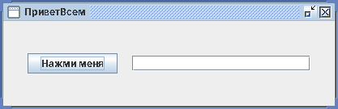
Рисунок 1 – Форма «ПриветВсем» после запуска
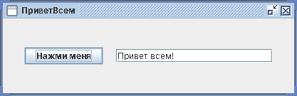
Рисунок 2 – Сообщение в текстовом поле после нажатия кнопки

2. Приложение «СложениеЧисел»
Для спиннеров свойство model задано как SpinnerNumberModel с типом Double (начальное значение 0.0, шаг 1.0). Метки подписаны «+» и «= 0». На событие stateChanged обоих спиннеров назначен пересчёт суммы.
Листинг 2 – модель спиннера и обработчики stateChanged
jSpinner1.setModel(new javax.swing.SpinnerNumberModel(0.0d, null, null, 1.0d));
jSpinner1.addChangeListener(new javax.swing.event.ChangeListener() {
public void stateChanged(javax.swing.event.ChangeEvent evt) {
jSpinner1StateChanged(evt);
}
});
...
/** Пересчёт суммы при изменении любого из слагаемых */
private void sum() {
double x = (double) this.jSpinner1.getValue();
double y = (double) this.jSpinner2.getValue();
this.jLabel2.setText("= " + String.valueOf(x + y));
}

private void jSpinner1StateChanged(javax.swing.event.ChangeEvent evt) {//GEN-FIRST:event_jSpinner1StateChanged
sum();
}//GEN-LAST:event_jSpinner1StateChanged

private void jSpinner2StateChanged(javax.swing.event.ChangeEvent evt) {//GEN-FIRST:event_jSpinner2StateChanged
sum();
}//GEN-LAST:event_jSpinner2StateChanged

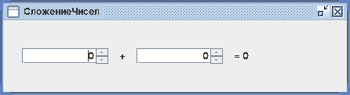
Рисунок 3 – Форма «СложениеЧисел» после запуска
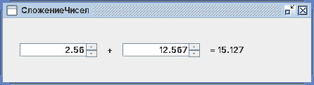
Рисунок 4 – Результат сложения 2.56 + 12.567

3. Калькулятор всех арифметических операций
Список операций задан свойством model выпадающего списка: «+», «-», «*», «/», «^». Для проверки (как в методичке) при смене операции во второй метке выводится её название. Вычисление вынесено в метод clc(), который вызывается из обработчиков jComboBox1ActionPerformed, jSpinner1StateChanged и jSpinner2StateChanged, поэтому результат обновляется при любом изменении.
Отличия от кода методички: строки сравниваются через switch/equals, а не через == (оператор == сравнивает ссылки); вместо вывода 0 при ошибке показывается сообщение красным цветом. Важная деталь: Math.pow() при отрицательном основании и дробном показателе не бросает исключение, а возвращает NaN, поэтому блок try/catch из методички ошибку не поймает — условие проверяется явно.
Листинг 3 – метод clc() с контролем ошибок
private void clc() {
double x = (double) this.jSpinner1.getValue();
double y = (double) this.jSpinner2.getValue();
String op = this.jComboBox1.getSelectedItem().toString();
this.jLabel2.setText(operationName(op));

double z;
switch (op) {
case "+": z = x + y; break;
case "-": z = x - y; break;
case "*": z = x * y; break;
case "/":
if (y == 0) {
showError("деление на ноль");
return;
}
z = x / y;
break;
case "^":
// Math.pow не бросает исключение, а возвращает NaN, поэтому проверяем явно
if (x < 0 && y != Math.rint(y)) {
showError("отрицательное число в дробной степени");
return;
}
z = Math.pow(x, y);
break;
default:
z = 0;
}

if (Double.isNaN(z) || Double.isInfinite(z)) {
showError("результат выходит за пределы double");
return;
}
this.jLabel1.setForeground(java.awt.Color.BLACK);
this.jLabel1.setText(" = " + String.valueOf(z));
}

private void showError(String message) {
this.jLabel1.setForeground(new java.awt.Color(200, 0, 0));
this.jLabel1.setText(" Ошибка: " + message);
}

Листинг 4 – назначение метода clc() на события
private void jComboBox1ActionPerformed(java.awt.event.ActionEvent evt) {//GEN-FIRST:event_jComboBox1ActionPerformed
clc();
}//GEN-LAST:event_jComboBox1ActionPerformed

private void jSpinner1StateChanged(javax.swing.event.ChangeEvent evt) {//GEN-FIRST:event_jSpinner1StateChanged
clc();
}//GEN-LAST:event_jSpinner1StateChanged

private void jSpinner2StateChanged(javax.swing.event.ChangeEvent evt) {//GEN-FIRST:event_jSpinner2StateChanged
clc();
}//GEN-LAST:event_jSpinner2StateChanged

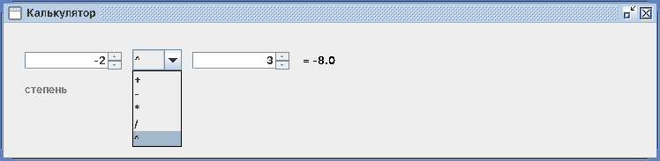
Рисунок 5 – Выпадающий список операций
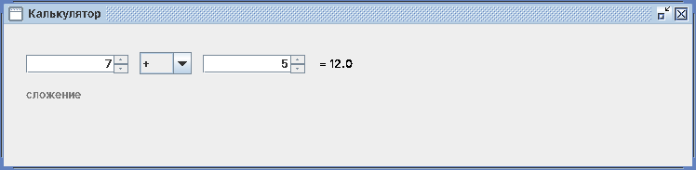
Рисунок 6 – Сложение: 7 + 5 = 12
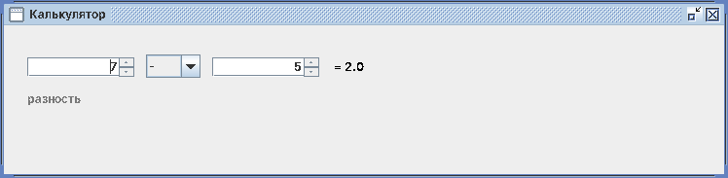
Рисунок 7 – Вычитание: 7 − 5 = 2
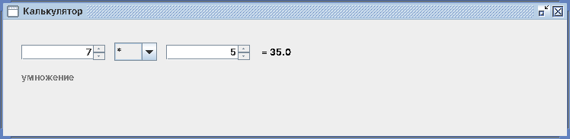
Рисунок 8 – Умножение: 7 · 5 = 35
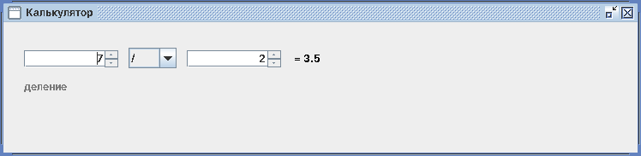
Рисунок 9 – Деление: 7 / 2 = 3.5
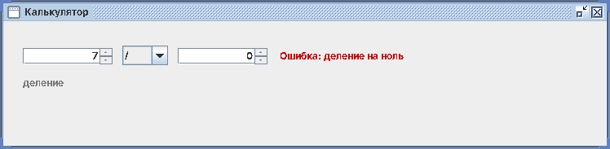
Рисунок 10 – Контроль деления на ноль
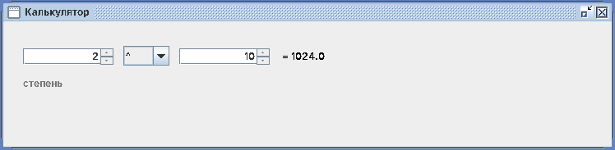
Рисунок 11 – Возведение в степень: 2^10 = 1024
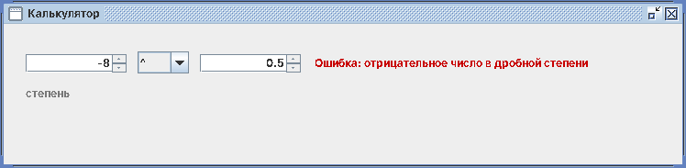
Рисунок 12 – Контроль возведения отрицательного числа в дробную степень: (−8)^0.5
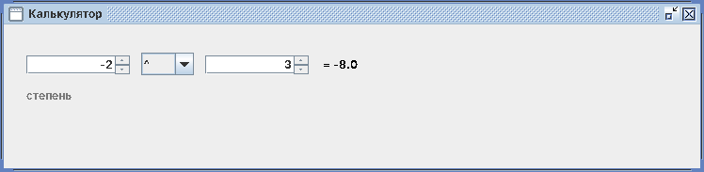
Рисунок 13 – Отрицательное основание и целый показатель допустимы: (−2)^3 = −8
Примечание: скриншоты сняты при запуске скомпилированных классов под Linux с оформлением Metal (в NetBeans под Windows по умолчанию используется Nimbus, внешний вид окна будет немного отличаться).

Вывод
Разработаны три оконных приложения на Swing. Освоены создание формы JFrame, размещение и настройка компонентов (JButton, JTextField, JSpinner с моделью Double, JLabel, JComboBox с моделью элементов) и обработка событий ActionPerformed и stateChanged. В калькуляторе реализованы пять операций и контроль ошибок: деления на ноль и возведения отрицательного числа в дробную степень (результат NaN), а также выхода результата за пределы double.
Файлы работы: проекты NetBeans в lab5/src (ПриветВсем, СложениеЧисел, Калькулятор), скриншоты — lab5/screenshots.

